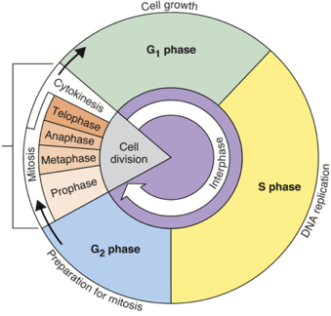

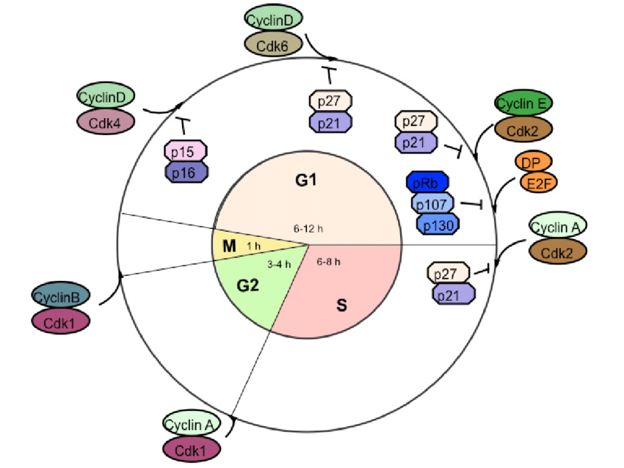

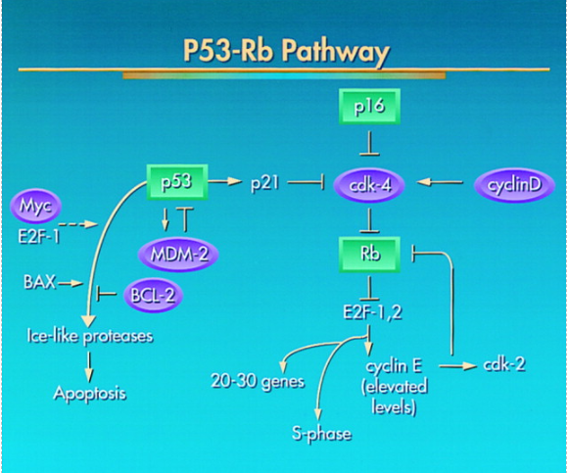

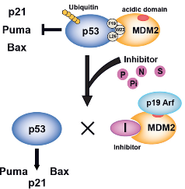

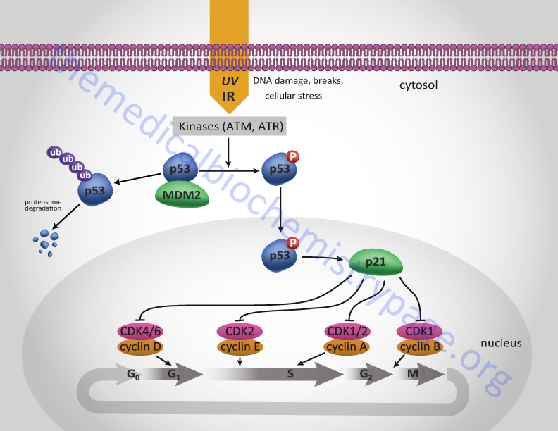

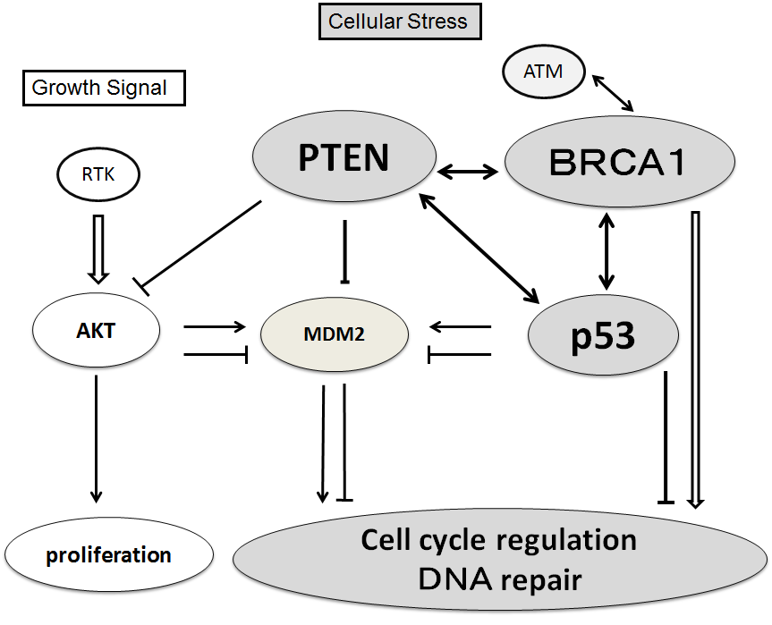

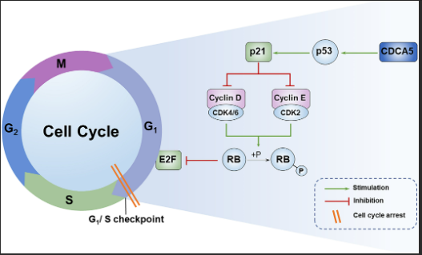

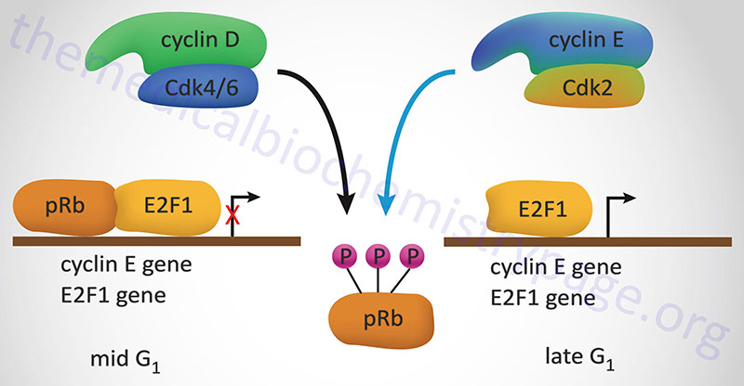

pRBによるE2F活性の制御。 初期のGの間₁転写因子E2Fは、細胞質ゾルのpRBとの相互作用によって阻害されます。Gの活性化₁サイクリン-CDK複合体(サイクリンD-CDK4/6)は、pRBのリン酸化を引き起こし、その後E2Fを放出します。pRBを含まないE2Fは、核に移動し、サイクリンE遺伝子やE2F遺伝子自体を含むいくつかの遺伝子の転写を活性化します。E2Fの自己制御により、この重要な細胞周期調節因子の高レベルな活性が可能になります。さらに、サイクリンE発現の活性化は、pRBをリン酸化し続ける活性サイクリンE-CDK2複合体の形成をもたらし、細胞周期のS期への通過を確実にします。

